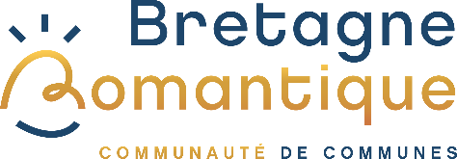
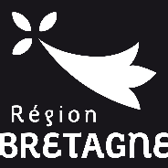
COMMUNIQUE DE PRESSE

La Chapelle-aux-Filtzméens, le 06 juin 2024

Le Pass Commerce et Artisanat : une aide financière pour accompagner les commerçants et artisans

Dans le cadre de ses actions en matière de développement économique, la Communauté de communes soutient le commerce de proximité et l’artisanat en Bretagne romantique. En partenariat avec la Région Bretagne, l’intercommunalité propose un dispositif d’aide aux entreprises locales.

Financer des investissements
Effectuer des travaux dans son local, acheter des équipements de production, investir pour améliorer l’impact environnemental de son activité ou encore réaliser un site internet sont des activités couteuses pour les petites et moyennes entreprises spécialisées dans le commerce et l’artisanat.
Pour les accompagner dans ces projets d’investissement, elles peuvent faire appel au Pass Commerce et Artisanat financé par la Communauté de communes (à hauteur de 50% à 70% en fonction de la commune d’implantation) et la Région Bretagne (de 30% à 50%).
C’est la 4ème année consécutive que le dispositif est proposé aux entreprises de Bretagne romantique. En 2023, 16 bénéficiaires ont reçu 56 201 € sous la forme d’une subvention dans des secteurs variés comme la vente de vêtements, la restauration, l’esthétique, le bâtiment, la boulangerie….
Parmi eux, l’épicerie située à Bonnemain reprise par Ingrid GABORIT début 2024 à la suite du départ en retraite des précédents propriétaires. Le Pass Commerce et Artisanat lui a permis de réaliser des travaux allant de la mise aux normes électriques jusqu’au rafraichissement de l’enseigne du magasin pour un montant d’un peu plus de 20 000 euros dont 6 048 euros ont pu être pris en charge par la Communauté de communes et la Région Bretagne.

Les conditions d’éligibilité
Sont éligibles les entreprises de 7 salariés maximum (en CDI équivalent temps plein) et ayant un chiffre d’affaires annuel inférieur à 1M°€ HT et majoritairement constitué d’une clientèle de particuliers.
Le projet pour lequel une demande de subvention est formulée doit représenter une dépense minimale de 6000 € HT, pour lesquels la Communauté de communes finance 30% du montant dans la limite maximale de 7 500€ de subvention.

Demander la subvention
Pour prétendre à l’aide, si l’entreprise répond à l’ensemble de ces critères elle est invitée à se rapprocher du service Développement économique de la Communauté de communes pour obtenir le règlement complet du dispositif et être guidé dans la démarche sur la plateforme dédiée.
02 23 16 46 46
entreprendre@bretagneromantique.fr

Plus d’informations : entreprendre.bretagneromantique.fr

